Мерзімі: 21.04. 2015ж.
Пәні: Ана тілі
Сыныбы: 1 «Б»
Пирназарова А. Ж.

Сабақтың тақырыбы: Ғарышқа ұшу.
Сабақтың мақсаты: Оқушылардың ғарыш туралы түсініктерін кеңейту.Еліміздің мақтаныштары-қазақ ғарышкерлерімен таныстыру. Ғарышкер өмірінен мағлұмат беру, ойын дамыту. Ой-өрісін кеңейтіп, сауатты оқуға жаттықтыру. Оқушылардың сөздік қорын байытып, тіл байлығын молайтып, ойлауға, армандауға баулу.
Күтілетін нәтиже: Оқушылардың ғарыш туралы түсініктері молаяды. Әлемдегі тұңғыш ғарышкерлер туралы, қазақтың тұңғыш ғарышкерлері туралы мағлұмат алады.
Көрнекіліктер: Ғарыш суреті, ғарышкерлердің суреті, зымыран суреті, жұлдыздар, оқулық.
№ | Мұғалімнің іс-әрекеті. | Оқушылардың іс-әрекеті. | Дерек  көздер.
І  ІІ  ІІІ  ІV  V  VІ | 1. Ұйымдастыру.  2. Психологиялық дайындық.  Рефлексия.  Өткен сабақты пысықтау.  «Геолог» өлеңін мәнерлеп оқу.  Елімізде қандай қазба байлықтар бар?  Қазба байлықтар не үшін қажет?  Геолог қандай мамандық деп ойлайсыңдар?  Қаныш Сәтбаевты неліктен геолог-маман дейміз?  Жаңа сабақ.  Балалар, жаңа тақырыбымызды білу үшін мына сөзжұмбақты шешейік.  1. Жасылы жүр дейді.  Қызылы тұр дейді.  Сарысы дайындықты  көздейді.  2. Қанаты бар ұшпайды Су астында қыстайды.  3. Бейбітшілік құсы деп,  Атайды оны барша  жұрт.  4. Күндіз бәрі қашады,  Түнде аспанды басады.  5. Құс сияқты, құс емес.  Самғап ұшқан биікке.  Қақпайды бір қанатын,  Жүрсе де тым биікке.  6. Көреді бәрін өзгенің,  Көре алмайды өздерін.  7. Киелі бір жануар,  Үстінде екі тауы бар.  8. Қиналмай көтеріп,  Өзінен ауырды.  Жорғалап кетеді,  Жүкшідей кәдімгі.  Балалар ерекшеленген торда қандай сөз шықты?  Олай болса, бүгінгі тақырыбымыз «Ғарышқа ұшу» \  Оқулықпен жұмыс.  Мәтінді оқушыларға оқыту.  Қосымша сұрақтар.  1. Ғарыш дегеніміз не?  2. Ғарыш айлағы дегені-міз не?  3.Ғарышқа немен ұшады?  4.Қазақстанда ғарыш айлағы бар ма?  5. Әлемде ең алғаш ғарышқа ұшқан адам кім?  6.Әлемдегі ең алғаш ғарышқа ұшқан ғарыш-кер әйел?  7. Қазақстанның тұңғыш ғарышкерлері кім?  8. Юрий Гагарин қай күні, қай жылы ғарышқа ұшты?  9. Ғарышкерлер күні қай күн?  Дәптермен жұмыс.  158-жаттығу.  Өлеңді оқып, көшіріп жазыңдар.  Сергіту сәті.  Ментальды картамен жұмыс.  Оқушылар топқа бөлініп жұмыс жасап, топбасшы тақтаға шығып қорғайды.  Рефлексия  Не өттік?  Не білдік?  Не үйрендік?  Үй жұмысы.  159-жаттығу.  «Кім болам « тақырыбына әңгіме жазу.  Оқушыларды қызыл, сары жұлдызша арқылы бағаладым. | Шаттық шеңбері.  Армысың, көк аспан!  Армысың, алтын күн!  Армысың, мектебім!  Армысың, достарым!  Жылуыма жылу қос,  Міне, менің қолым бос.  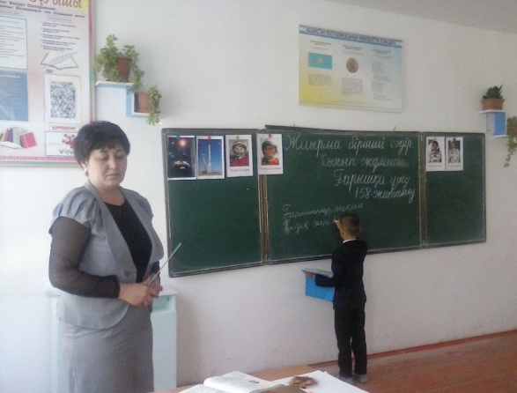  Тұз, мұнай, көмір, әктас, улытас, минерал т.б.  Біз қазба байлықтан өзімізге керекті заттарды аламыз.  Геолог- қазба байлықтарды зерттейтін мамандық.  Қаныш Сәтбаев еліміздегі қазба байлықтарды зерттеген .  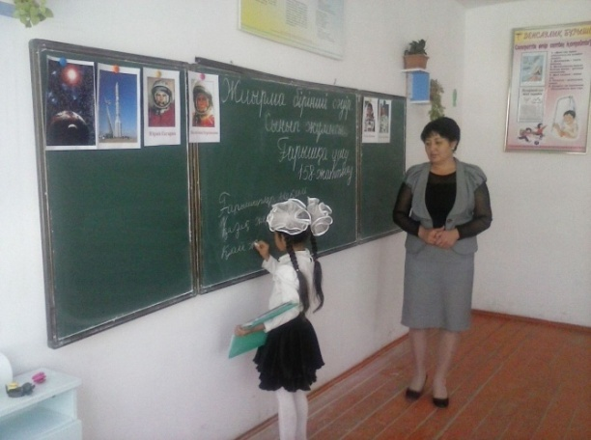  Ба ғ даршам  Б а лық  Көге р ш і н  Жұлд ы з  Ұ ш ақ  к өз  Түй е  Құмы р сқа  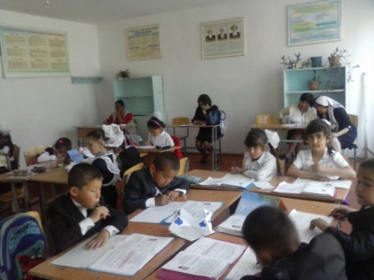  Аспан әлемі.  Зымыран, ғарыш серіктері,ғарыш кемелері ұшырылатын жер.  Зымыранмен.  Қазақстанның ғарыш айлағы Байқоңыр деп аталады.  Юрий Гагарин.  Валентина Терешкова.  Тоқтар Әубакиров және Талғат Мусабаев.  12 сәуір 1961жылы  12 сәуір  Байқоңыр.  Ғарышкерлер мекені-  Қазақ жері Байқоңыр.  Қай жер саған жетеді,  Ғажап жерім Байқоңыр!  Музыкалық әуенге қимылдар жасау.  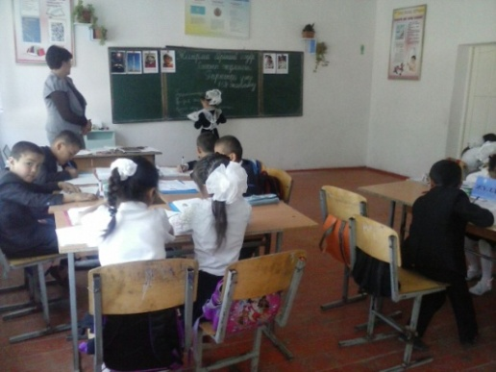  І топ-Жер тобы-Конструктордан зымыранды жасау.  ІІ топ-Зымыраннын суретін қаламмен салу.  ІІІ топ-Зымыранды түрлі-түсті геометриялық пішіндерден құрастырып жапсыру.  Ғарышқа ұшу.  Ғарыш туралы , ғарыш айлағы туралы, зымыран,  Ғарышкерлер туралы көп  мағлұмат алдық  Топпен жұмыс жасауды . зымыран құрастыруды т.б. | Шаттық шеңбері  Рефлексия  Қазба байлықтар-дың сурет тері.  Қаныш Сәтбаевтың суреті.  Жаңа сабақ  Сөзжұмбақ  Ғарыш суреті  Байқоңыр суреті.  Зымыран суреті.  Әлемнің, Қазақстан-ның тұңғыш ғарышкерле- рінің пор –треттері.  Дәптермен  жұмыс.  Сергіту сәті.  СТО.  Ментальды карта.  Рефлексия.  Жұлдызша-  лар.
  Ғ | А | Р | Ы | Ш | К | Е | Р

.

